ПРЕДСТАВЛЯЕМ ЛИМИТИРОВАННУЮ СЕРИЮ ZENITH CHRONOMASTER ORIGINAL ДЛЯ HODINKEE

26 ИЮЛЯ, 2022 ГОД, 4 PM CET — Hodinkee и ZENITH вновь объединяют усилия для создания новой версии легендарных часов ZENITH El Primero. Праздник новаторства и традиций: лимитированная серия Zenith Chronomaster Original переосмысливает легендарный хронограф в неожиданных оттенках. Первая лимитированная серия линии Chronomaster Original, обладающая эстетикой конца 1960-х годов, была модернизирована автоматическим калибром El Primero 3600 с частотой 1/10 секунды. Изделия были дополнены первым в своем роде опаловым циферблатом лососевого цвета со счетчиками хронографа, выполненными в трех оттенках серого. Серия эксклюзивно представлена на сайтах Hodinkee Shop и ZENITH по всему миру.

Идея коллаборации родилась после того, как обладающий экспертным мнением в области часового производства Hodinkee по достоинству оценил оба выпуска ZENITH 1969 с полностью интегрированным автоматическим механизмом хронографа, также как и всю линию Chronomaster Original, представленную в прошлом году с последним поколением легендарного калибра с функцией измерения 1/10 секунды. Так на свет появилась новая версия культовых часов, удачно обыгрывающая богатое эстетическое наследие ZENITH. Механизм El Primero появился в эпоху коренных изменений в часовом производстве, получив название, которое переводится как «первый». Дух инноваций, присущий El Primero, отражается и в эстетике часов: стоит лишь взглянуть на один из самых утонченных, пропорциональных и удобных корпусов и на циферблат, который неустанно восхищает любителей часов вот уже 50 лет. Часы ZENITH – это истинный образец непревзойденного дизайна и технического совершенства хронографов.

Лимитированная серия Zenith Chronomaster Original для Hodinkee воплощает наследие Дома, нашедшее отражение в эргономичном дизайне, очерченных углах ушек и классических трехцветных счетчиках, обновленная версиях которых задает новый вектор в истории El Primero.

ВЫДАЮЩИЙСЯ ДИЗАЙН
Лимитированная серия Zenith Chronomaster Original для Hodinkee объединяет в себе надежность и функциональность оригинального калибра El Primero и роскошный современный дизайн ZENITH. Именно это сочетание стало идейным фундаментом для создания корпуса Chronomaster Original с идеальным размером: 38 мм x 12,6 мм. Представленные в 2021 году часы Chronomaster Original отсылают к модели ZENITH A386 1969-ого года, однако обладают обновленным дизайном и усовершенствованными техническими характеристиками, которые полностью отвечают инновационному духу El Primero.

Выбор цвета стал результатом стремления Hodinkee создать смелую модель, которая отдает дань уважения классическим кодам высокотехнологичного часового производства. Часы украшает матовый опаловый циферблат лососевого цвета, создающий эффект теплого фона, необычного для данного типа циферблата.

Выбранный командой Hodinkee лососевый оттенок скорее близок к оранжевому, нежели к красному цвету, а матовая опаловая поверхность придает ему естественный блеск. Все гениальное просто: цвет обладает глубиной и сиянием, которые выделяются на фоне серебра и серой палитры. Циферблат украшает запястье, представляя собой необычный акцент, который можно интерпретировать и как яркий, и как весьма строгий. Эстетика часов ZENITH сочетает в себе базовый лососевый тон и новую интерпретацию культовых трехцветных счетчиков в серых оттенках. Также, в дизайне присутствует легендарное окошко даты в положении «4 часа 30 минут», цвет которого гармонично сочетается с цветом циферблата.

Корпус и циферблат часов прикрыты сапфировым стеклом, навевающим образ акриловых линз винтажных часов ZENITH, в частности модели A386. Окаймленный уже знакомыми кнопками-помпами и матовыми ушками корпус дополнен коническим браслетом с полированными центральными звеньями, внешние звенья имеют полированные края, а раскладывающаяся застежка привносит завершающий акцент в дизайн этих современных и высокопроизводительных спортивных часов.

EL PRIMERO: ДВИЖУЩАЯ СИЛА
Автоматический калибр ZENITH El Primero 3600, заключенный в корпус диаметром 38 мм, полностью виден под задней крышкой из сапфирового стекла. Калибр 3600 обладает высокочастотностью и колонным колесом, которые всегда отличали механизмы El Primero, однако ряд технических усовершенствований наделяет их дополнительной прочностью и надежностью. Так например, секундная стрелка хронографа пересекает циферблат 1 раз в 10 секунд (6 раз в минуту). Также, вместо запуска хронографа посредством четвертого колеса механизма, как это было в оригинальном калибре 400, El Primero 3600 пускает хронограф в ход благодаря высокотехнологичному кремниевому анкеру, что превращает данную модель в истинное инженерное чудо с неповторимым дизайном.

Лимитированная серия Zenith Chronomaster Original для Hodinkee представлена в 300 экземплярах стоимостью 9500$. Часы можно приобрести на официальных сайтах HODINKEE Shop и ZENITH.

ZENITH: НАСТАЛО ВРЕМЯ ДОТЯНУТЬСЯ ДО ЗВЕЗД.
Миссия компании ZENITH заключается в том, чтобы вдохновлять людей следовать за своими мечтами и воплощать их в жизнь, несмотря ни на что. С момента своего основания в 1865 году бренд ZENITH стал первой швейцарской часовой мануфактурой с вертикальной интеграцией производства, а его часы – верными спутниками выдающихся людей, мечтающих о великом и стремящихся достичь невозможного: от Луи Блерио, отважившегося на исторический полет через Ла-Манш, до Феликса Баумгартнера, совершившего рекордный прыжок из стратосферы. Также Zenith уделяет особое внимание женщинам, открывающим новые горизонты. Компания отдает дань уважения их свершениям и предоставляет платформу DREAMHERS, на которой представительницы прекрасного пола могут делиться своим опытом и вдохновлять других на то, чтобы воплощать мечты в жизнь.

Непреклонно следуя пути инноваций, ZENITH оснащает все часы исключительно механизмами собственной разработки и собственного производства. После создания в 1969 году механизма El Primero, первого в мире калибра автоматического хронографа, бренд ZENITH продолжил осваивать высокие частоты и представил часы, измеряющие время с точностью до долей секунды – до 1/10 секунды (линия Chronomaster) и 1/100 секунды (линия DEFY). Поскольку новаторство неразрывно связано с устойчивым развитием, программа ZENITH HORIZ-ON отражает обязательства бренда в отношении инклюзивности и многообразия, устойчивого развития и благополучия сотрудников. Формируя будущее швейцарской часовой индустрии с 1865 года, ZENITH продолжает создавать часы для тех, кто не боится бросить вызов самому себе и достичь новых высот. Настало время дотянуться до звезд.

HODINKEE
Hodinkee неустанно совершенствует вселенную часового производства. Основанный Бенжамином Клаймером в 2008 году как блог, посвященный часам, с течением времени Hodinkee трансформировался в многоканальную онлайн платформу для любителей часов, которая включает в себя печатный, цифровой и видео контент, а также официальную онлайн ретейл платформу, на которой представлено более 40 часовых брендов всех стилей и всех часовых категорий, а также широкий ассортимент винтажных моделей и ряд услуг премиального качества, в частности страховка Hodinkee. Благодаря многолетнему опыту и высокому уровню экспертности от Hodinkee не ускользает ни одно значимое событие в мире часового искусства, лимитированные серии часов создаются на высочайшем уровне, а онлайн бутик может похвастаться широчайшим выбором часовых брендов и аксессуаров. Пользуясь доверием своей аудитории, Hodinkee удалось сформировать сообщество, которое лишь укрепило позиции бренда на рынке. Головной офис расположен в Нью-Йорке. Официальный сайт www.hodinkee.com.

ПРЕДСТАВЛЯЕМ ЛИМИТИРОВАННУЮ СЕРИЮ ZENITH CHRONOMASTER ORIGINAL ДЛЯ HODINKEE

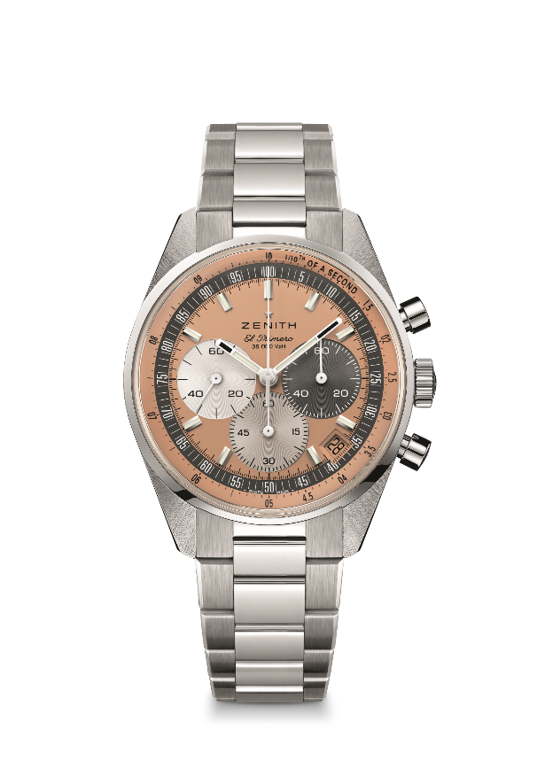
Reference 03.3201.3600/18.M3200.T3/P

Основные характеристики: Лимитированная серия Zenith Chronomaster Original для Hodinkee объединяет в себе надежность и функциональность оригинального калибра El Primero и роскошный современный дизайн ZENITH. Часы оснащены автоматическим высокочастотным механизмом El Primero 3600 с функцией хронографа с точностью 1/10 секунды и запасом хода 60 часов. Лимитированная серия, 300 экземпляров.
Механизм: El Primero 3600
Частота колебаний: 36 000 пк/ч (5 Гц)
Запас хода: примерно 60 часов
Функции: Часы, минуты, малая секундная стрелка в положении «9 часов», хронограф со счетчиком 1/10 секунды. Стрелка хронографа, совершающая один оборот за 10 секунд, 60-минутный счетчик в положении «6 часов», 60-секундный счетчик в положении «3 часа».
Отделка: Новый ротор в форме звезды с сатинированной отделкой
Цена: 9400 CHF / 9500 USD
Материал: Нержавеющая сталь
Водонепроницаемость: 5 ATM
Корпус: 38мм
Циферблат: Опал лососевого оттенка
Часовые метки: Фацетированные, с родиевым напылением и люминесцентным покрытием SuperLuminova SLN C1
Стрелки: Фацетированные, с родиевым напылением и люминесцентным покрытием SuperLuminova SLN C1
Ремень и застежка: Браслет из нержавеющей стали Chronomaster Original

